10 milliárd forinttal megemelték az állami elektromos autó támogatás keretösszegét!
Már csak 2025. december 1-ig adható be a pályázat!
“A vállalkozások most még kedvezőbb feltételekkel szerezhetnek be elektromos kishaszonjárművet vagy kisbuszt az állami támogatás segítségével. A program célja a tiszta üzemű közlekedés ösztönzése, valamint a környezettudatos vállalkozások erősítése. A támogatás igénybe vehető új, tisztán elektromos járművek vásárlására vagy pénzügyi lízing keretében történő beszerzésére – a feltétel, hogy a járművet Magyarországon első alkalommal helyezzék forgalomba.” - nyilatkozta Hajdu Dániel, az NRG CAR Kft. cégvezetője.
Az RRF-REP-10.10.1-24 kódjelű pályázat keretösszege nemrég 30 milliárd forintról 40 milliárd forintra emelkedett. Ezzel a keretbővítéssel több mint 9.000 új elektromos jármű állhat magyar vállalkozások szolgálatába 2026-ig.
Pályázati lehetőségek vállalkozásoknak
Minimum igényelhető összeg: 2,8 millió Ft
Maximum támogatás: 64 millió Ft
Támogatható járműkategóriák: személyautók, kisbuszok, kishaszonjárművek
A beszerzett járműveket legalább 3 évig kötelező használatban tartani
Beadás határideje: 2025. december 1.
További információk: https://e-kisteherauto.hu/palyazati-lehetosegek/
NRG CAR: több mint 10 éve az elektromobilitás szolgálatában
Az NRG CAR Kft. 2012 óta foglalkozik elektromos járművek és gépek forgalmazásával, valamint flották üzemeltetésével. Küldetésünk, hogy a fenntartható közlekedést ne csupán technológiai újításként, hanem mindennapi gyakorlatként hozzuk közelebb a hazai vállalkozásokhoz.Partnereink számára nemcsak járműveket biztosítunk, hanem teljes körű tanácsadást is a pályázatok előkészítésében, a finanszírozás megtervezésében és a járművek üzemeltetésében.
Európai piacvezető modellek: Polaris Goupil G4-M és G4-L
A vállalkozások körében kiemelten keresettek a Polaris Goupil G4-M és G4-L típusú elektromos haszonjárművek, melyek hagyományos, 230V aljzatról tölthetők, így nem szükséges hozzájuk töltőállomás kiépítése. Gyártójuk, a francia Goupil Industrie (Member of Polaris Industries), Európa piacvezető szereplője ebben a szegmensben. A járművek moduláris felépítése, városi logisztikára optimalizált kialakítása és alacsony fenntartási költségei miatt ideálisak közterületi, ipari vagy logisztikai feladatokra.
👉 Bemutatóvideó: YouTube – Goupil G4
Szakértői vélemény
„A zöld átállás nem csupán környezetvédelmi, hanem gazdasági érdek is. Az új pályázati források révén a kisebb vállalkozások számára is elérhetővé válik az elektromos járművek beszerzése, amely hosszú távon fenntarthatóbb működést biztosít.” – nyilatkozta Hajdu Dániel, az NRG CAR Kft. cégvezetője.
Jövőkép
Az elektromobilitás támogatása és a pályázati lehetőségek bővítése hozzájárulhat ahhoz, hogy Magyarországon 2026-ig több mint 9 000 új elektromos jármű álljon vállalkozások szolgálatába. “Az NRGcar célja, hogy aktív partnerként segítse ügyfeleit a pályázati folyamatban és a fenntartható közlekedésre való átállásban.”
Sajtókapcsolat:
- Hajdu Dániel, cégvezető
- NRG CAR Kft.
- +36 20 409 8857
- daniel.hajdu@nrgcar.eu
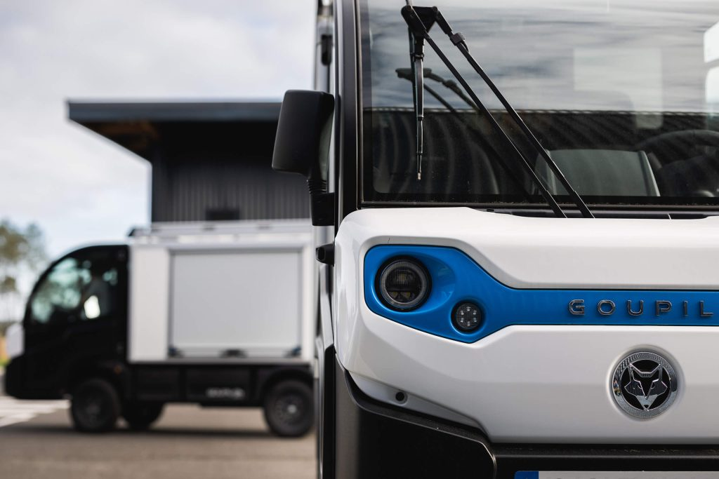 | © NRG CAR Kft.
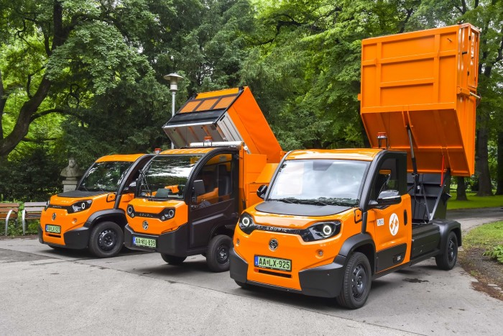 | © NRG CAR Kft.
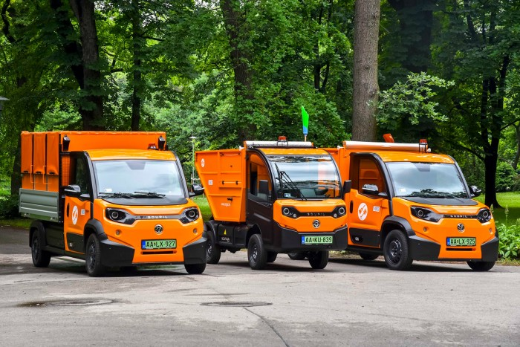 | © NRG CAR Kft.
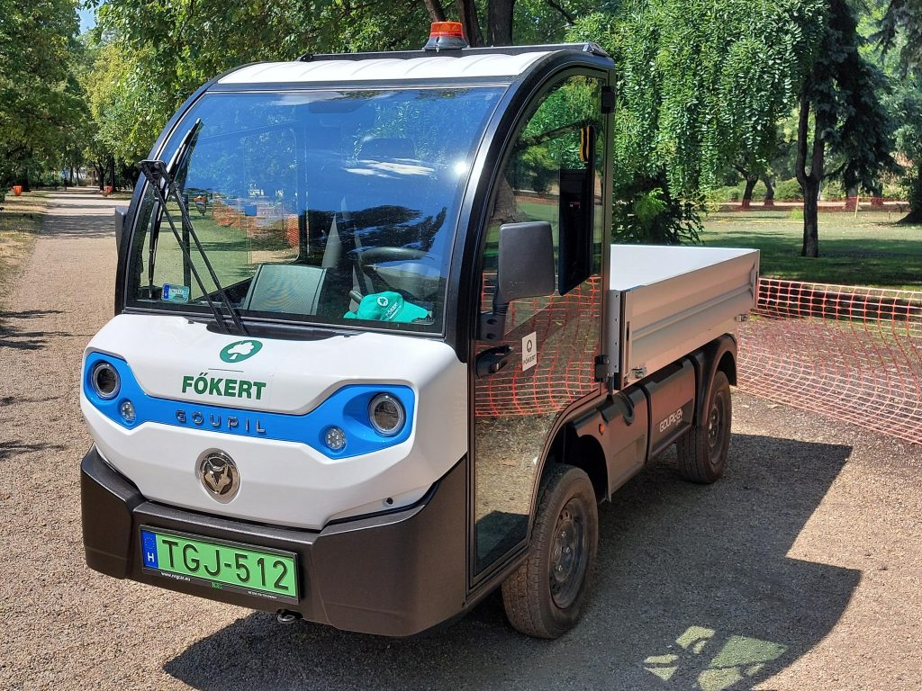 | © NRG CAR Kft.
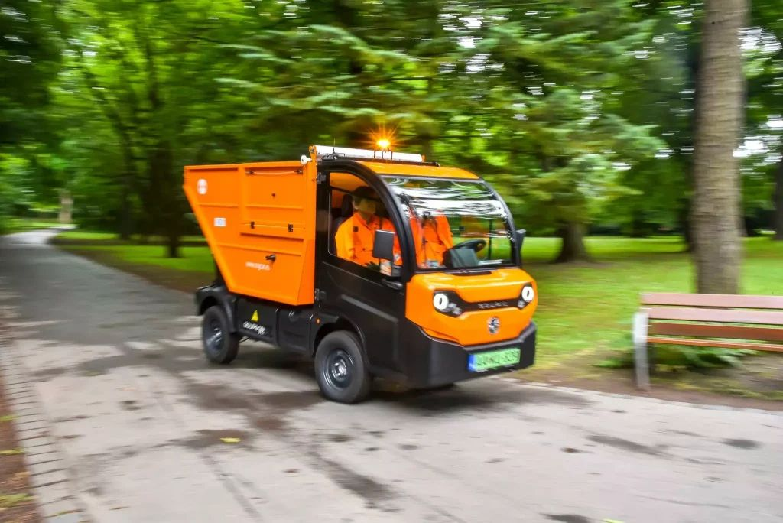 | © NRG CAR Kft.
Eredeti tartalom: NRG CAR Kft.
Továbbította: Helló Sajtó! Üzleti Sajtószolgálat
Ez a sajtóközlemény a következő linken érhető el:

